**Ejercicio 1**

Implemente una clase Fruteria que represente una frutería con los siguientes atributos:

nombre (String): Nombre de la frutería.

direccion (String): Dirección de la frutería.

frutas (ArrayList<Fruta>): Lista de frutas en la frutería.

La clase debe tener los siguientes métodos:

Fruteria(String nombre, String direccion): Constructor que inicialice los atributos nombre y direccion.

agregarFruta(Fruta fruta): Método para añadir una fruta a la lista de frutas.

eliminarFruta(Fruta fruta): Método para eliminar una fruta de la lista de frutas.

toString(): Método que devuelve una representación textual de la frutería.

Implemente una clase Fruta que represente un tipo de fruta con los siguientes atributos:

nombre (String): Nombre de la fruta.

precio (double): Precio de la fruta por kilogramo.

descripcion (String): Descripción de la fruta.

La clase debe tener los siguientes métodos:

Fruta(String nombre, double precio, String descripcion): Constructor que inicialice los atributos nombre, precio y descripcion.

Métodos obtener y establecer para cada atributo.

toString(): Método que devuelve una representación textual de la fruta.

Parte 2: Programa Principal

Cree un programa que:

Cree una frutería con un nombre y una dirección.

Añada al menos 3 tipos diferentes de frutas a la frutería con distintos nombres, precios y descripciones.

Muestre la información de la frutería y las frutas por pantalla.

**Ejercicio 2**

Realiza el siguiente ejercicio de gráficos en Java:

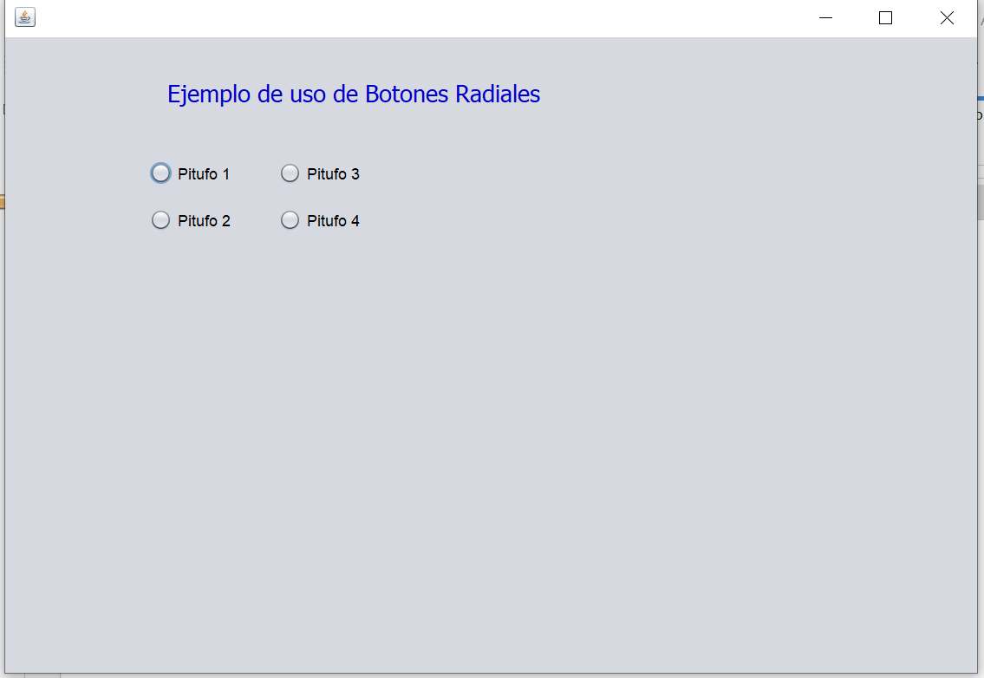

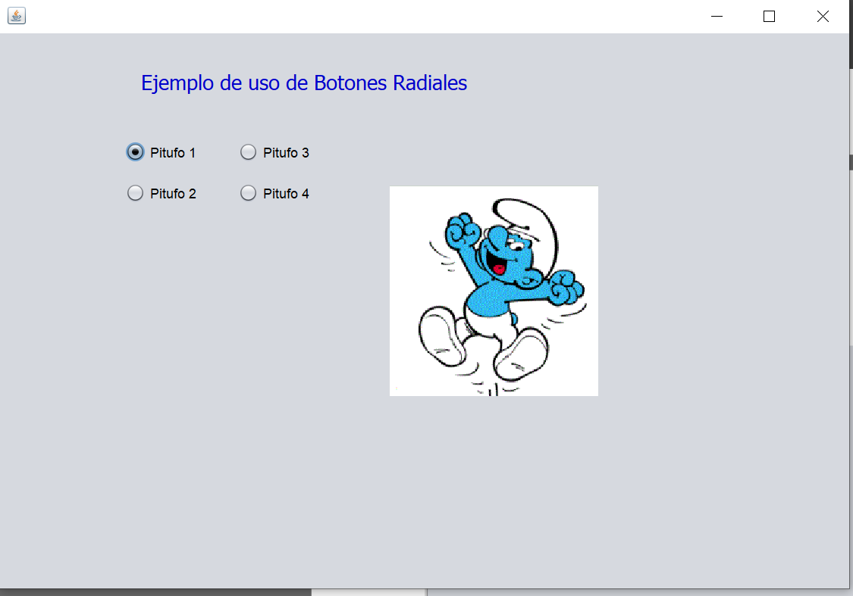

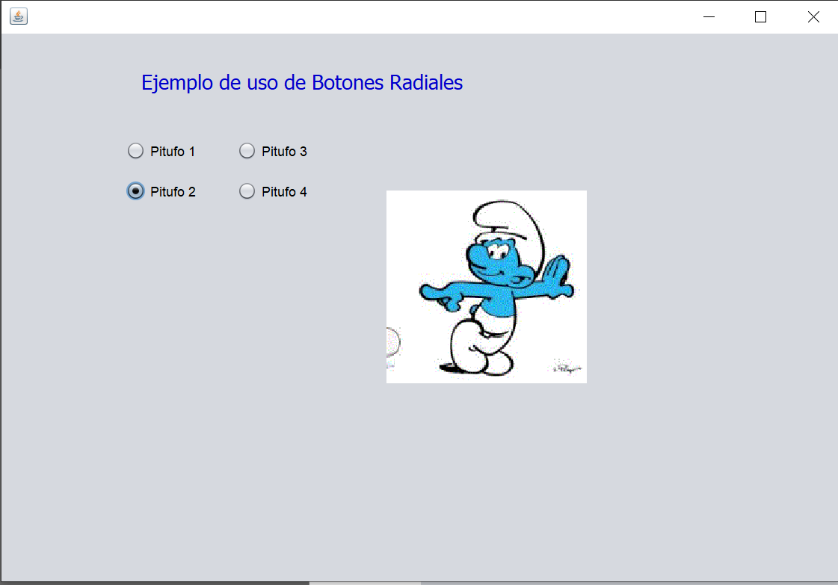

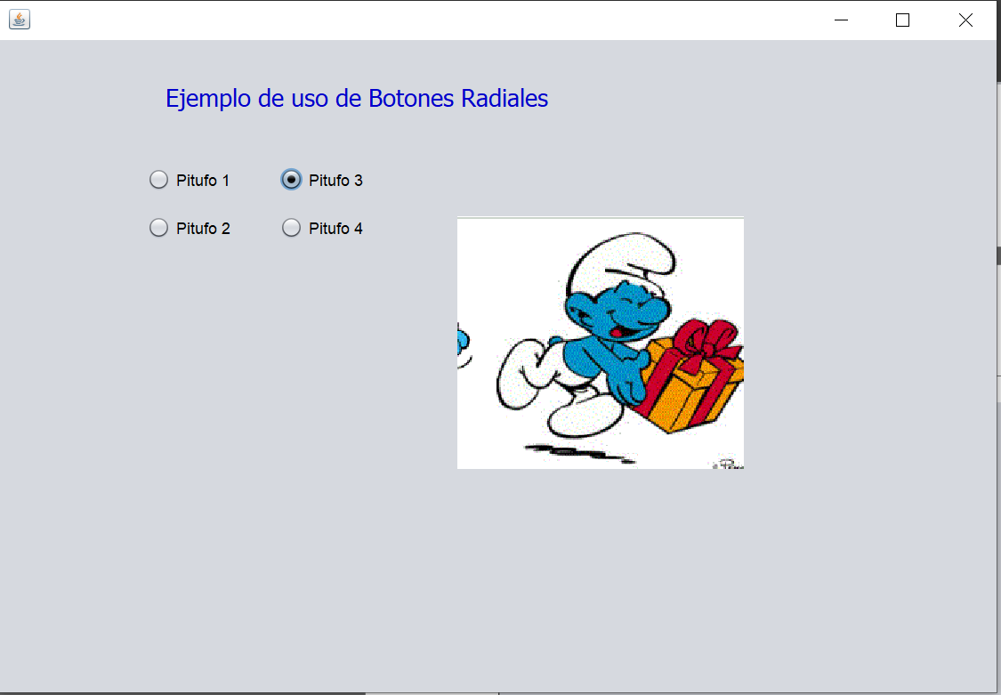

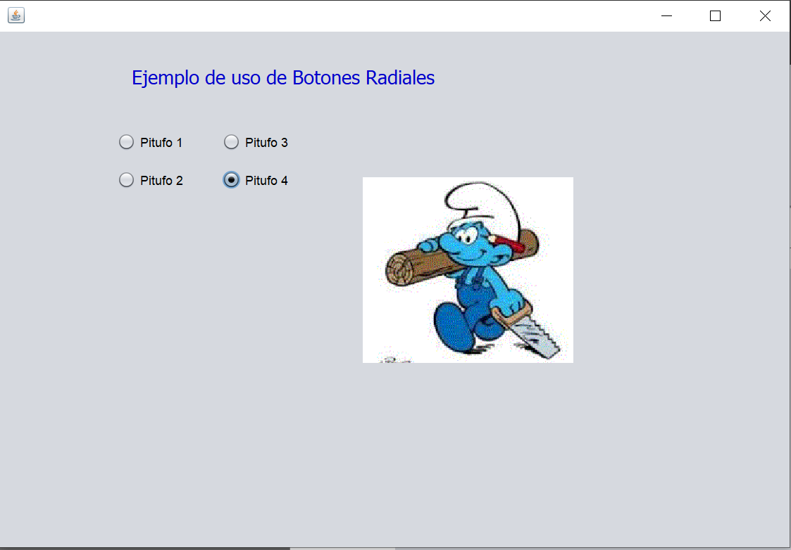

**Tercer ejercicio**

Escriba un programa en Java que utilice un driver de conectividad JDBC para crear una base de datos llamada "Eurovision" con la siguiente estructura:

* Una tabla llamada **Canciones** con los siguientes campos:
  + **Id** (int): Identificador único de la canción (clave primaria).
  + **Titulo** (varchar): Título de la canción.
  + **Artista** (varchar): Nombre del artista o grupo que interpreta la canción.
  + **Anio** (int): Año en que se presentó la canción en Eurovisión.
  + **Puntuacion** (double): Puntuación obtenida por la canción en Eurovisión
* Inserte cinco registros en la tabla **Canciones** de la base de datos "Eurovision" con los siguientes datos:
  + Canción 1:
    - Título: "My Lovely Song"
    - Artista: "Eva Singer"
    - Año: 2020
    - Puntuación: 4.5
  + Canción 2:
    - Título: "Lost in Melody"
    - Artista: "The Harmonizers"
    - Año: 2018
    - Puntuación: 3.8
  + Canción 3:
    - Título: "Dancing in the Rain"
    - Artista: "Rainbow Band"
    - Año: 2017
    - Puntuación: 2.1
  + Canción 4:
    - Título: "Broken Dreams"
    - Artista: "Melancholy Trio"
    - Año: 2019
    - Puntuación: 2.5
  + Canción 5:
    - Título: "Forgotten Melodies"
    - Artista: "Echoes"
    - Año: 2016
    - Puntuación: 1.9
* Después de insertar los registros, escriba una consulta SQL en su programa Java para encontrar las canciones peor calificadas en Eurovisión. Las canciones peor calificadas son aquellas con la puntuación más baja.
* Muestre por pantalla el título de las canciones, el nombre del artista o grupo y la puntuación obtenida.